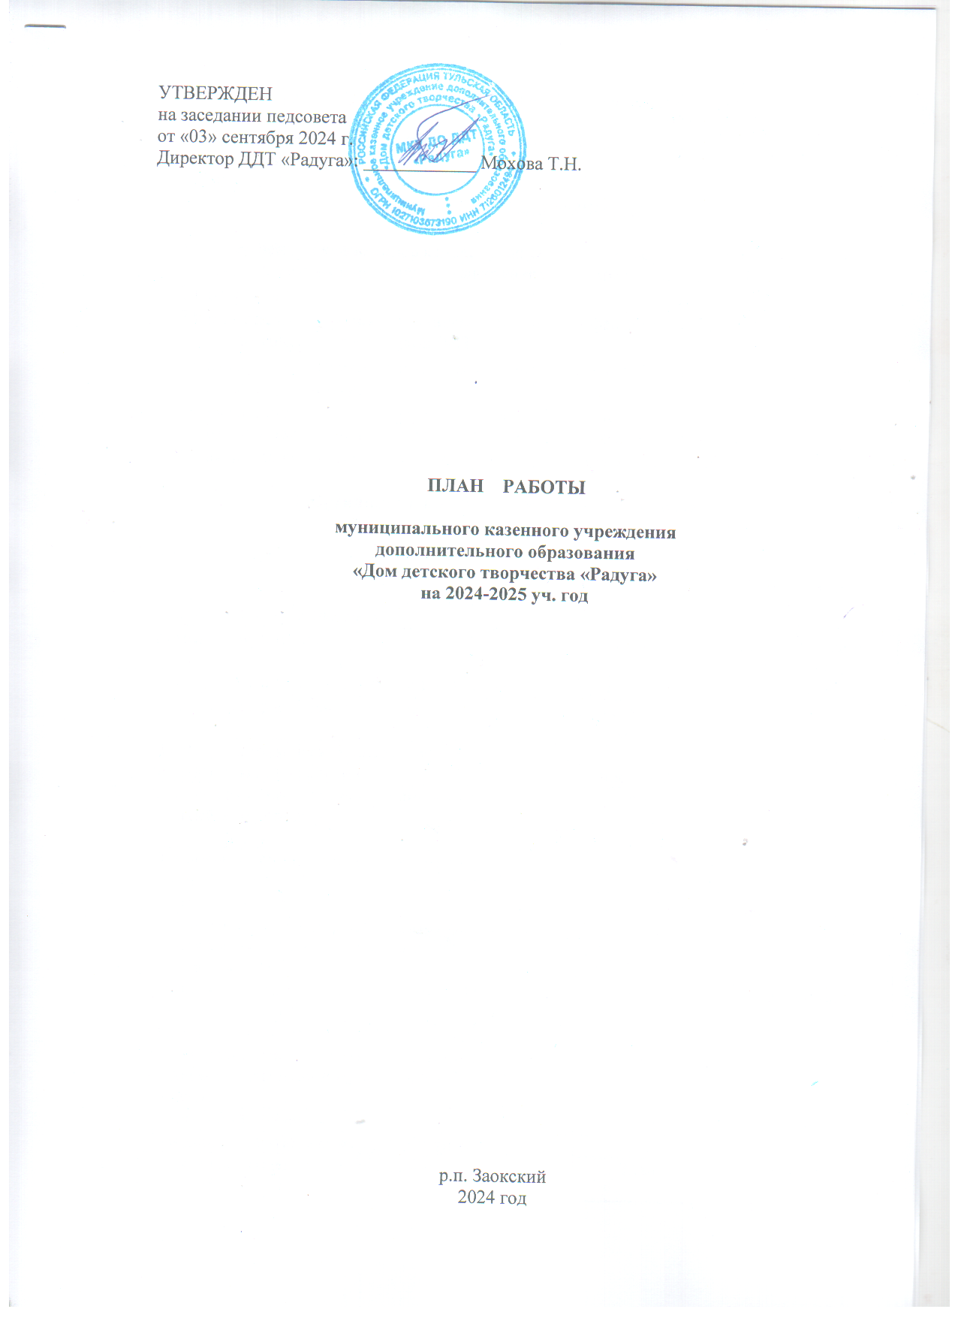Цель МКУ ДО ДДТ «Радуга» на 2024-2025 учебный год

Создание качественной образовательной среды, расширение диапазона образовательных услуг.

Задачи на 2024-2025 учебный год:

- совершенствование содержания, организационных форм, методов и технологий дополнительного повышение качества оказываемых образовательных услуг;
- образования;
- повышение уровня квалификации и профессиональной компетентности педагогических работников ДДТ «Радуга»;
- выявление, развитие и поддержка одаренных и талантливых детей с учетом их индивидуальности;
- увеличение количества дополнительных общеобразовательных (общеразвивающих) программ для детей среднего школьного возраста;
- активизация социального партнёрства с окружающим социумом.

I. Организационно-педагогические мероприятия.
  - Организационная деятельность.

№ п/п | Тема | Срок | Ответственные
1. | Тарификация работников ДДТ | сентябрь | Директор
 | Комплектование групп | сентябрь | Администрация, педагоги доп. образ.
2. | Составление и утверждение учебного плана | сентябрь | Администрация
3. | Составление расписания занятий | сентябрь,  январь | Зам. директора по УВР
4. | Изучение методических писем, других нормативных документов | постоянно | Администрация
5. | Составление графика проведения открытых занятий и мероприятий | октябрь | Зам. директора по УВР., педагоги доп. образ.
6. | Организация охраны труда и техники безопасности:  - технический осмотр здания  - организация проверки соблюдения санитарно-гигиенического режима, правил техники безопасности  - назначение ответственных по охране труда и технике безопасности | в течение года  сентябрь | Зам. директора по безоп., завхоз  Директор
7. | Организация работы ДДТ в соответствии с рекомендациями Федеральной службы по надзору в сфере защиты прав потребителей и благополучия человека | в течение года | Директор
8. | Утверждение графика отпусков | декабрь | Директор
9. | Самоанализ деятельности ДДТ «Радуга» за 2024 г | март | Директор
10. | Анализ работы за год и планирование на новый учебный год | Май | Администрация

  - Педсоветы.

№ п/п | Тема | Срок | Ответственные
1. | «Основные направления работы в ДДТ 2024-2025 учебном году» | сентябрь | Директор
2. | «Подготовка к новогодним мероприятиям» | декабрь | Директор
3. | Промежуточный анализ реализации Программы развития МКУ ДО ДДТ «Радуга» на 2024-2026 гг. | март | Директор
4. | «Подведение итогов работы ДДТ «Радуга» за учебный год. Анализ работы объединений» | май | Директор

II. Учебно-методическая деятельность.
2.1. Основные направления деятельности.

№ п/п | Мероприятия | Срок | Ответственные
1. | Разработка новых и корректировка существующих дополнительных общеобразовательных (общеразвивающих) программ | сентябрь-октябрь | Педагоги доп. образ., методист
2. | Организация работы по повышению педагогического мастерства:  - выявление, изучение, обобщение и распространение положительного педагогического опыта педагогических работников ДДТ  - разработка дидактических материалов | в теч. года | методист, педагоги доп. образ.
3. | Организация работы по внедрению системы наставничества | октябрь-май | Директор
4. | Индивидуальные консультации для педагогов | по средам | Методист
5. | Участие в РМО педагогов дополнительного образования | в течение года | Методист, педагоги доп. образ.

  - План работы педагога-психолога.

Цель работы педагога-психолога создание, совместно с педагогическим коллективом ДДТ, условий для сохранения психологического здоровья и гармоничного развития учащихся ДДТ «Радуга» в процессе обучения.
Задачи:
1. Оптимизация учебной деятельности (на психологическое здоровье влияет соответствие учебной деятельности индивидуальным особенностям ребенка).
2. Профилактика нарушений психологического здоровья и повышение уровня психологического здоровья учащихся ДДТ «Радуга».
3. Содействие педагогическому коллективу в гармонизации социально-психологического климата в ДДТ.

№ п/п | Мероприятия | Методы проведения | Сроки
I. Работа с учащимися
1. Психодиагностика:
1. | Интересов и досуговой деятельности | Анкета интересов | сентябрь-ноябрь;  март-май
3. | Взаимоотношений учащихся в детском коллективе и с педагогом | Социометрия, анкетирование | декабрь-апрель
2. Коррекция и развитие:
1. | Взаимоотношений учащихся в детском коллективе и с педагогом |  | в течение года
3. Предупреждение и профилактика:
1. | Нарушений психологического здоровья |  | в течение года
2. | Вредных привычек учащихся |  | в течение года
4. Консультирование:
1. | Групповое и индивидуальное | в случае обращения | в течение года
II. Работа с педагогическим коллективом
1. Психодиагностика:
1. | Трудностей в работе педагогов | Анкета «Трудности в работе педагога» | октябрь-декабрь
2. Коррекция и развитие:
1. | Психологической культуры |  | в течение года
2. | Оказание психологической помощи и поддержки педагогам и другим специалистам |  | в течение года
3. Предупреждение и профилактика:
1. | Трудностей в работе |  | в течение года
III. Работа с родителями
1. | Психодиагностика степени удовлетворенности родителей образовательной средой ДДТ | Анкета определения удовлетворенности родителей образовательными услугами | февраль-май
IV. Методическая работа
1. | Индивидуальные и групповые консультации для педагогов и родителей об особенностях работы с детьми, с целью повышения психологической компетенции | в случае обращения | в течение года
2. | Составление и распространение (в том числе с помощью официального сайта ДДТ и официальных групп в соц. сетях) памяток и рекомендаций для родителей и педагогов |  | в течение года
3. | Пополнение психолого-методической копилки |  | в течение года
4. | Выступления на педагогических советах | по мере необходимости | в течение года
5. | Систематический подбор литературы, пособий, тренингов, психологических игр, упражнений и т.д. |  | в течение года
V. Самообразование
1. | Своевременно пополнять знания, знакомиться с инновационными программами и технологиями в области психологии и педагогики |  | в течение года
2. | Систематическое изучение специальной литературы |  | в течение года
VI. Организационная работа
1. | Планирование работы на учебный год |  | до 10 сентября
2. | Подготовка к занятиям, консультациям, тестированиям и т.д. |  | в течение года
3. | Обработка, анализ, обобщение результатов деятельности, интерпретация полученных данных |  | в течение года
4. | Отчет о проделанной работе за учебный год |  | до 15 июня

III. ВОСПИТАТЕЛЬНАЯ РАБОТА.

Цель воспитательной работы:
Создание воспитательной среды, способствующей гармоничному развитию личности.

Главные задачи:
1. Организация содержательного досуга детей и формирование навыков рационального использования свободного времени.
2. Формирование культуры здорового образа жизни у учащихся.
3. Формирование общей культуры учащихся.
4. Воспитание у детей активной гражданской позиции, уважения к правам и свободам человека, любви к Родине, природе, семье.

Направления деятельности:
- спортивно-оздоровительная;
- художественная;
- познавательная;
- патриотическая.

Спортивно-оздоровительная деятельность

Направления деятельности:
- пропаганда здорового образа жизни;
- работа по охране и укреплению здоровья детей, популяризация здорового образа жизни;
- проведение спортивных мероприятий, соревнований.

Художественная деятельность

Направление деятельности:
- развитие творческих способностей детей;
- развитие инициативы и творчества через работу по подготовке мероприятий;
- создание условий для самовыражения учащихся.

Познавательная деятельность

Направления деятельности:
- расширение кругозора учащихся;
- развитие познавательной активности учащихся;
- развитие внимания, мышления.

Патриотическая деятельность
Направление деятельности:
- развитие у учащихся чувства гордости, любви к Родине, родному краю;
- активизация интереса к изучению истории Отечества;
- воспитание активной гражданской и жизненной позиции.

3.1. План мероприятий.

№ | Мероприятие | Сроки | Ответственные | Участники
Сентябрь
1. | Участие в муниципальных, региональных конкурсах. | В течение месяца | Педагог-организатор
Октябрь
2. | Праздник осени | 25 октября | Педагог-организатор
2. | Участие в муниципальных, региональных конкурсах | В течение месяца | Педагог-организатор
Ноябрь
3. | «День матери» | 22 ноября | Педагог-организатор
Декабрь
4. | «Здравствуй праздник новогодний» | 23 декабря | Педагог-организатор
Январь
5. | «Зимние забавы» | 15 января | Педагог-организатор
Февраль
6. | «А ну-ка, мальчики» | 21 февраля | Педагог-организатор
6. | «Масленица» | 28 февраля | Педагог-организатор
Март
7. | «А ну-ка, девочки» | 7 марта | Педагог-организатор
Апрель
8. | «День здоровья» | 7 апреля | Педагог-организатор
Май
9. | Участие в акции «Окна Победы» | Начало месяца | Педагог-организатор
9. | Викторина «Я помню! Я горжусь!» | Начало месяца | Педагог-организатор
9. | Участие в муниципальных, региональных конкурсах | В течение года | Педагог-организатор

IV. Работа с родителями.

4.1. План мероприятий по реализации целей и задач
в работе с родителями.
Цели и задачи на новый учебный год:
- консультативная – совместный психолого-педагогический поиск методов эффективного влияния на ребенка;
- коммуникативная – обогащение семей опытом по воспитанию детей.

Комплекс приоритетных мероприятий | Ответственные
Совместное проведение мероприятий. | Администрация, педагоги доп. образования

4.2. Формы взаимодействия с родителями.

Основные мероприятия | Ответственный
День открытых дверей | Администрация ДДТ
Родительские собрания | Педагоги доп. образ.
Индивидуальные консультации | Педагоги доп. образов., педагог-психолог
Совместные дела (тематические часы, праздники, мероприятия, экскурсии и т.п.) | Педагоги доп. образ.

V. Контроль за ведением документации.

№ п/п | Содержание | Срок | Ответственные
1. | Проверка КУГов, дополнительных общеобразовательных (общеразвивающих) программ | сентябрь - октябрь | Зам. директора по УВР
2. | Проверка ведения журналов учета работы педагогов дополнительного образования | в течение года | Зам. директора по УВР
3. | Контроль за реализацией дополнительных общеобразовательных (общеразвивающих) программ | январь -  май | Зам. директора по УВР

VI. Хозяйственная деятельность.
№ п/п | Мероприятия | Сроки | Ответственные
1. | Установка видеонаблюдения и замена видеодомофонов в помещении и спортзалах МКУ ДО ДДТ «Радуга» | октябрь-ноябрь 2024 г. | Директор
2. | Текущий ремонт мебели и оборудования | в течение года | Завхоз
3. | Текущий ремонт зданий, помещений ДДТ, подготовка к новому учебному году | май-июль 2025 | Завхоз
4. | Закупка мебели, канц. и хоз. товаров | в течение года | Директор, завхоз
5. | Ремонт входных групп в помещение МКУ ДО ДДТ «Радуга» | май-август 2025 г. | Директор

